**INTEGRANTES**

* Rodriguez Dávila, Juan Jhair Armando
* Quiroz Guzman, Thalia
* Quino Crispin, Alex Nelson
* Rodas Pacco, Angelo Frederick
* Javier Quintana Taipe

**PLAN DE PROYECTO**

**2018**

**Nombre del Proyecto:**

Sistema de Taquilla Virtual

**Descripción del Proyecto:**

Aplicación web que tiene como finalidad facilitar al usuario información sobre las películas de estreno, así mismo la compra de entradas para el cine en el horario y lugar de preferencia.

**Justificación:**

El proceso de una compra presencial de boletos de cine puede llegar a ser poco eficiente o verse limitado por el número del personal. Es por ello que la empresa, en busca de una solución rentable, decide realizar un software para optimizar las transacciones. De esta manera, lograr su negocio se vea más atractivo para su público objetivo.

**Objetivos del Proyecto:**

* **Alcance:**

Cumplir con la implementación de los siguientes módulos del Sistema:

* Gestión de usuarios
* Gestión de perfil
* Gestión de peliculas
* Gestión de entradas
* Compra de entradas
* Reportes de compra y venta
* **Tiempo:** Concluir el proyecto en el plazo solicitado por el cliente.
* **Costo**: No exceder el presupuesto del proyecto

**Funcionalidades:**

El Sistema permitirá a los usuarios realizar lo siguiente:

* Podrá consultar las películas que se encuentren en cartelera.
* Tendrán la opción de ver el trailer de cada película.
* Podrá comprar entradas para la película de su preferencia.
* Podrán elegir el lugar y el horario de la función  en su compra.
* Podrá suscribirse a un sistema de notificaciones.

**Caso de Negocio:**

El negocio (taquilla de cine) requiere de un software que facilite al usuario la compra de entradas de cine y reserva de asientas, de tal manera que se agilice el proceso presencial.

**Metas esperadas/alcanzadas:**

* **Asociadas al Proyecto**
* Cumplir con el cronograma y las fechas establecidas.
* Cumplir con el presupuesto asignado al Proyecto
* **Asociadas al producto:**
* Desarrollo de aplicación web en JSP con la funcionalidades de acuerdo a las historias de usuarios y compatible con todos los navegadores.
* Desarrollar una API escalable que pueda brindar servicios que serán consumidos por la aplicación web , además esta API proveera de una interfaz para que pueda ser usada por algún otro software de la empresa.

**Gerente del Proyecto: Juan Jhair Rodriguez Davila**

**Roles:**

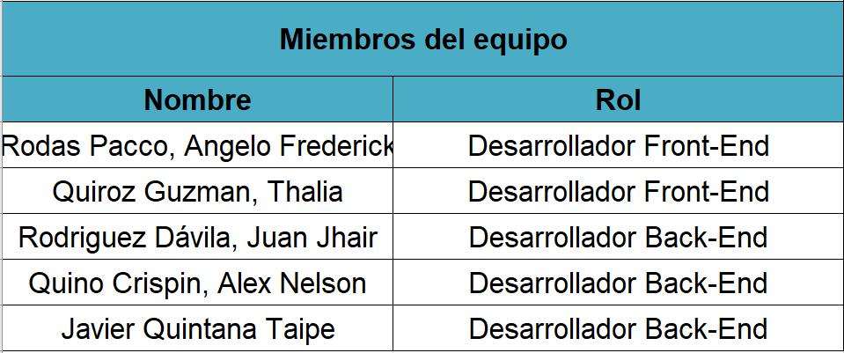

**Riesgos y Problemas:**

* Problemas con la pasarela de pagos
* Performance del Sistema frente a la concurrencia de muchos usuarios
* Falta de capacitación del usuario

**Principal oportunidad del Proyecto:**

El desarrollo del Sistema permitirá ofrecer un mejor servicio a los diversos clientes del cine.

**Cronograma:**

|  |  |  |  |  |
| --- | --- | --- | --- | --- |
|  | **Duración** | **Inicio** | **Finalizar** | **Asignado a** |
| **Hitos** | **24d** | **22/10/18** | **18/11/18** |  |
| Negocio | 1d | 13/09/18 | 14/09/18 | Todos los miembros |
| Análisis y gestión | 2d | 31/10/18 | 02/10/18 | Todos los miembros |
| Diseño | 3d | 03/10/18 | 05/10/18 | Todos los miembros |
| Desarrollo del sistema | 4d | 06/11/18 | 14/11/18 | Todos los miembros |
| Pruebas | 3d | 15/11/18 | 16/11/18 | Todos los miembros |
| Producción | 2d | 17/11/18 | 19/11/18 | Todos los miembros |